Veenendaal, 26 mei 2026

Betreft: Startpakket Landelijke Actie

Geachte centrale contactpersoon voor het jeugdwerk,

Bij dezen ontvangt u het startpakket voor de Landelijke actie seizoen 26-27. We hebben gekozen om het naar u te sturen, omdat u het beste overzicht hebt op het jeugdwerk in de gemeente. De nieuwe actie met als titel ‘Verlossende vlucht’ voeren we voor het landelijke jeugdwerk en medische vluchten in Zuid-Soedan. De actie wordt uitgevoerd met onze partnerorganisatie MAF. Verdere uitleg daarover is te vinden in de informatiebrochures in dit startpakket.

We vragen u deze materialen te delen in uw gemeente. Een paar ideeën:
- Deel de Bijbelstudies uit aan de betreffende jeugdwerkleiding (12-, 16-, 16+). Ze zijn ook gratis te downloaden van onze website. Ook het leidingdeel en creatieve verwerkingen kunt u daar vinden.
- Agendeer de Landelijke Actie op de startvergadering voor het volgende seizoen. Bespreek dan hoe elke club en vereniging hiermee aan de slag gaat.
- Deel de link http://hhjo.nl/actie in whatsappgroepen of in de gemeenteapp. Hier zijn ook aankondigingsvideo’s te vinden, waarin we meer over onszelf en over de actie vertellen.
- Maak gebruik van de waardebon voor de sprekersavond en vraag dit tijdig aan.
- Hang de A3-poster op een zichtbare plek in de kerk op.

Wij hebben veel zin om onze schouders onder deze actie te zetten en zijn benieuwd welke acties er in uw gemeenten gedaan gaan worden komend winterseizoen. Voor vragen zijn we bereikbaar via actie@hhjo.nl en u kunt bellen of een WhatsApp-bericht sturen naar 0318-274193.
Mocht er iemand anders kartrekker zijn van de actie in uw gemeente, laat het ons dan weten.

Een hartelijke groet,
Namens werkgroep Landelijke Actie,
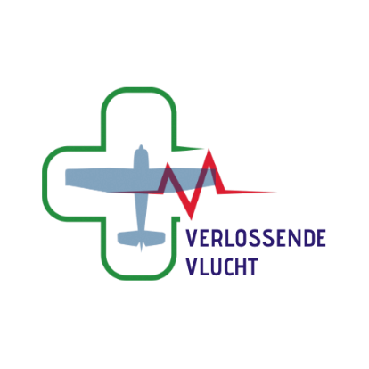
Martijn Eggebeen (voorzitter)

